广州市南沙区榄核镇西南关 （即七三农场大沙角鱼塘79亩）位置

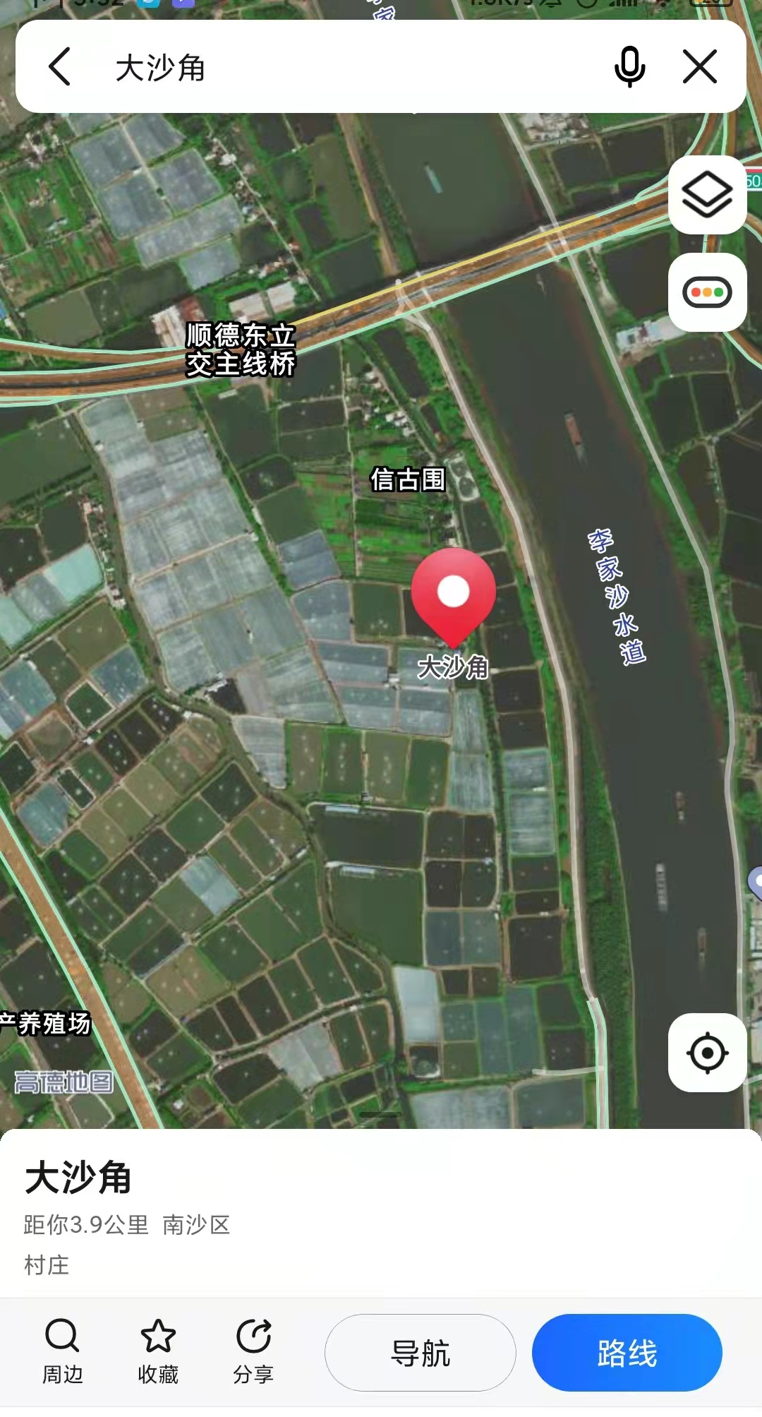
广州市南沙区榄核镇西南关（即七三农场大沙角鱼塘79亩）相片
